Руководство по эксплуатации

Ручной гидравлический опрессовщик до 60 бар

REKON

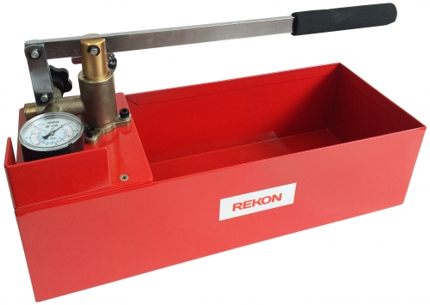

Основные правила техники безопасности
Пользоваться инструментом строго по назначению, соблюдая правила техники безопасности и указания по предотвращению несчастных случаев. Поручать работу лицам только в том случае, если они достигли 16 лет (если данная работа необходима для их обучения и выполняется под надзором квалифицированных лиц).
Соблюдать порядок на рабочем месте. Беспорядок ведет к несчастным случаям. Избегать опасных воздействий окружающей среды (например, горючих жидкостей или газов) Обеспечить хорошее освещение рабочего места.
Носить плотно прилегающую спецодежду, пользоваться при работе индивидуальными и защитными средствами (например, защитные очки). Не допускать к инструменту посторонних, детей.
Следить за хорошим позиционированием во время работы. Не допускать перегрузки инструмента. Время от времени проверять инструмент на отсутствие повреждений и функционирования согласно назначению.
Вовремя заменять изношенные детали. Для личной безопасности, для обеспечения работы инструмента согласно назначению и для поддержания права на гарантийные услуги пользоваться только оригинальными принадлежностями и оригинальными запчастями. С целью обеспечения безопасности запрещается какие-либо самовольные изменения конструкции. Пусконаладочные и ремонтные работы разрешается производить только специалистам или обученному персоналу.

Специальные указания по технике безопасности
Во время опрессовки не допускать к рабочему месту посторонних лиц.

Технические данные
Объем резервуара - 12 л
Максимальное давление - 60 бар
Габариты - 500х190х290 мм
Вес – 8,0 кг
Резьбовое соединение - R ½”

Ввод в эксплуатацию
Ручной насос для опрессовки служит для проверки герметичности смонтированного
трубопровода. Для этого смонтировать шланг с манометром с соответствующей шкалой, а также запорный вентиль и подсоединить к системе. Закрыть запорный вентиль и заполнить систему. Подсоединить шланг высокого давления насоса к проверяемой системе (штуцер шланга 1/2”).Открыть обратный вентиль, открыть запорный вентиль и наполнить бак. Закрыть обратный вентиль. Удалить из системы воздух, закрыть обратный вентиль системы. Установить необходимое давление для проверки с помощью насоса. При большой разнице температур окружающей среды и воды выждать некоторое время для выравнивания этих температур. Запорный вентиль закрыть. По истечению предписанного времени проверки открыть обратный вентиль. Отсоединить шланг от системы.

Уход
Время от времени смазывать поршень и прочищать всасывающий фильтр и вентиль. Для прочистки вентиля со стороны забора воды вынимается ось поршень, для прочистки вентиля с напорной стороны выворачивается резьбовая втулка, а для очистки обратного вентиля резьбовая втулка выворачивается из рукоятки.

Возможные неисправности
Неисправность: не достигается желаемое
давление
Причина:
-засорен фильтр
-шарик на всасывающей стороне не закрывает
-шарик на напорной стороне не закрывает
-обратный вентиль не закрывает
-уплотнение поршня насоса повреждено
-система негерметична
Неисправность: давление не держится
Причина:
-запорный вентиль не закрыт
-система негерметична
Неисправность: рычаг насоса поднимается вверх
Причина:
-шарик на напорной стороне не закрывает

